**LAPORAN PROJECT**

**PEMROGRAMAN WEB**



Diusulkan oleh:

Da’I Gustiantoro 24SA31A005 Nibras Asykar Zen 24SA31A028

Muhammad Rafli Valdrian 24SA31A033 Aufiatu Risqiyah Nurainun Qolbu 24SA31A056

**KELAS : TI24A**

**PRODI : TEKNOLOGI INFORMASI**

**2025**

**Latar belakang**

Kami membuat project web ini sebagai tugas Ujian Tengah Semester, yang dimana kami membuat web untuk Desa Blimbing, Kecamatan Mandiraja, Kabupaten Banjarnegara, . Web ini berfokus dalam penyebaran informasi, dan juga bisa menjadi web resmi di Desa Blimbing.

**Link Drive**

<https://drive.google.com/drive/folders/1uJX5krRreje6F7q6BM7-ZMV642r-Z320?usp=drive_link>

**Hasil Project ( Screenshot )**

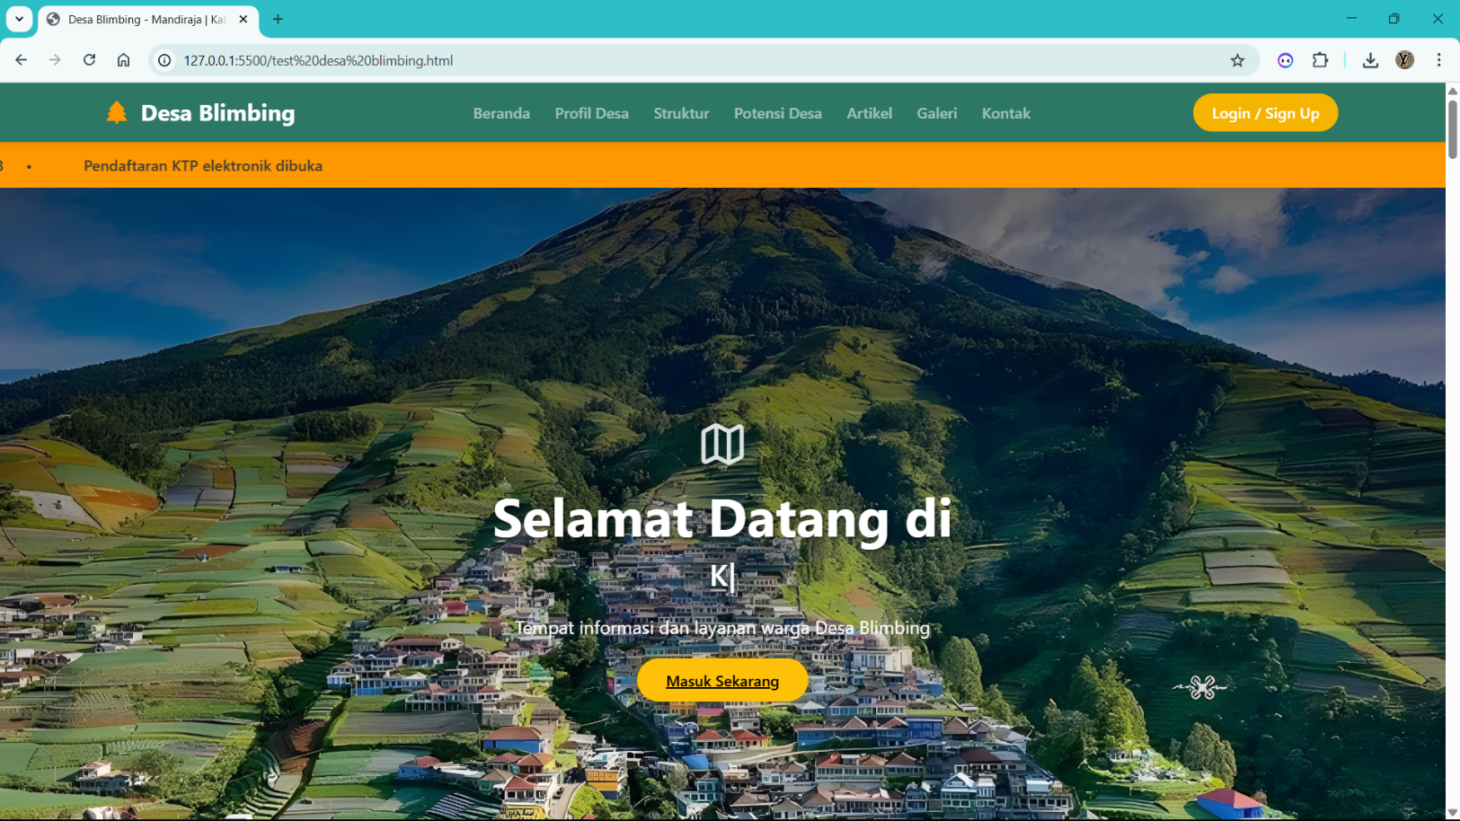

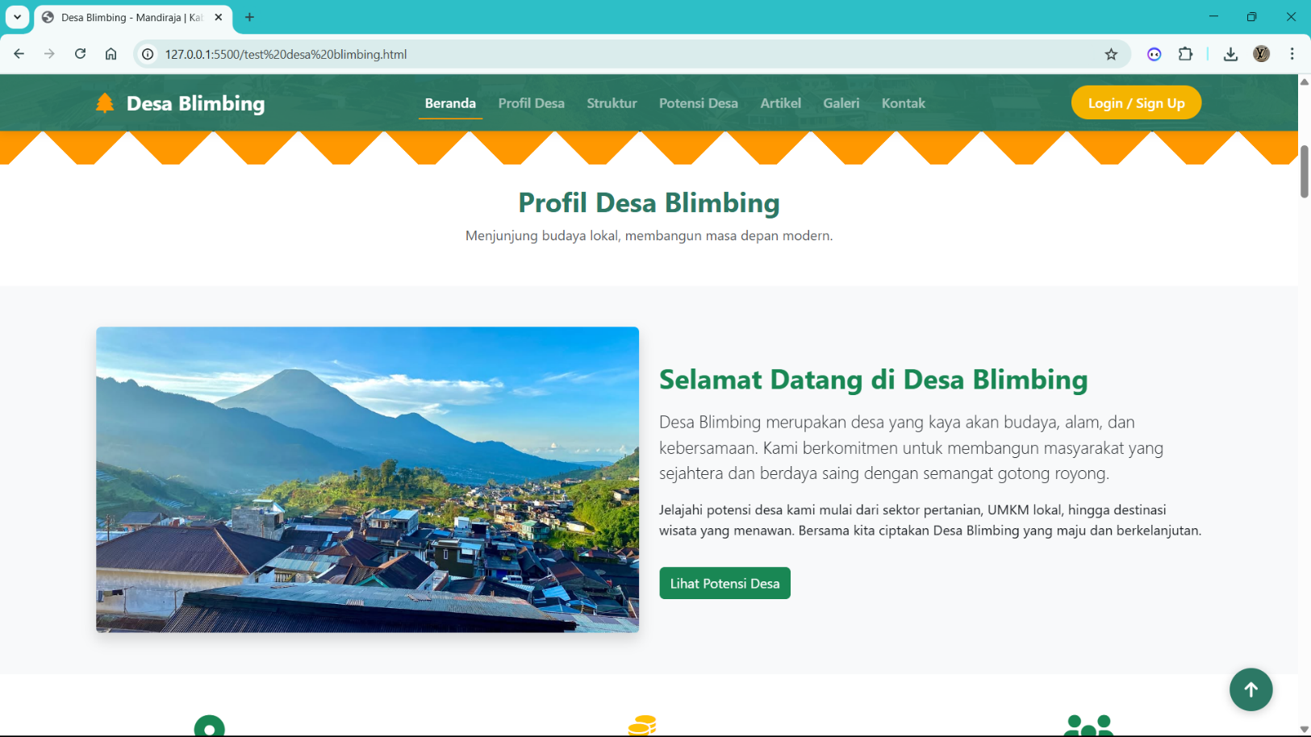

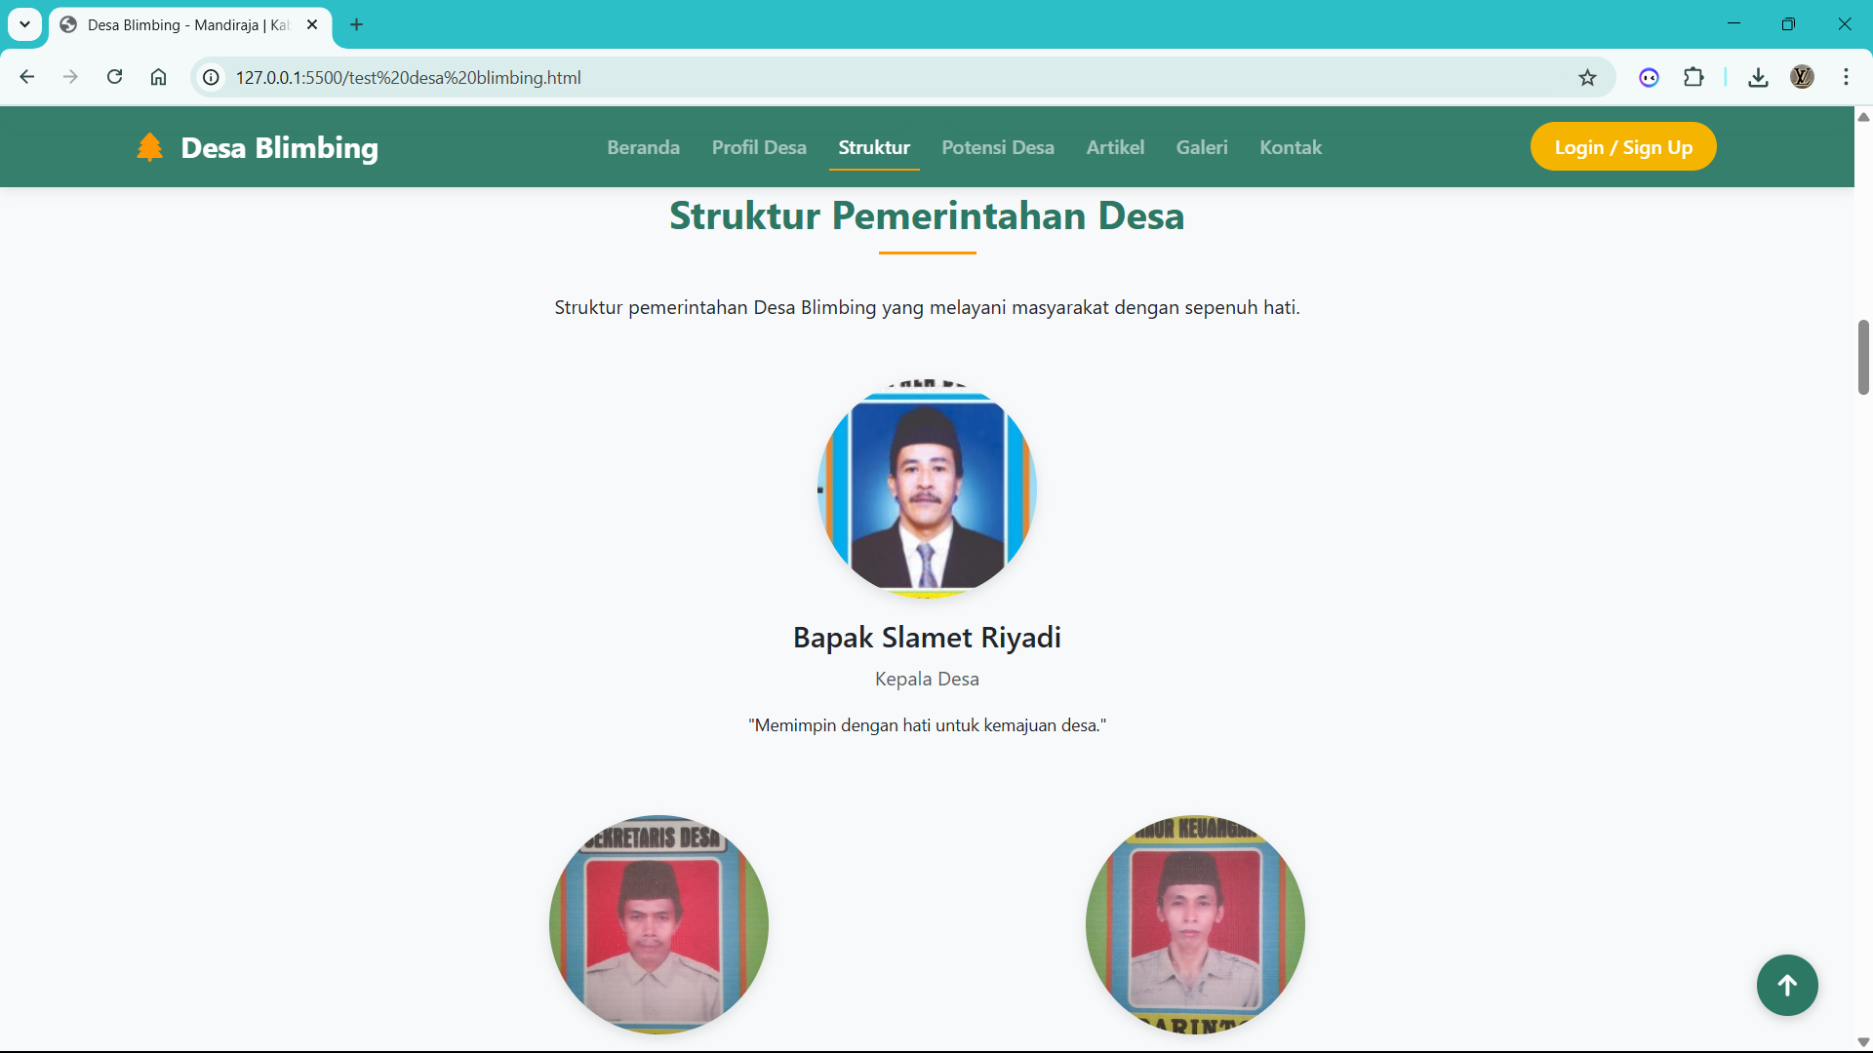

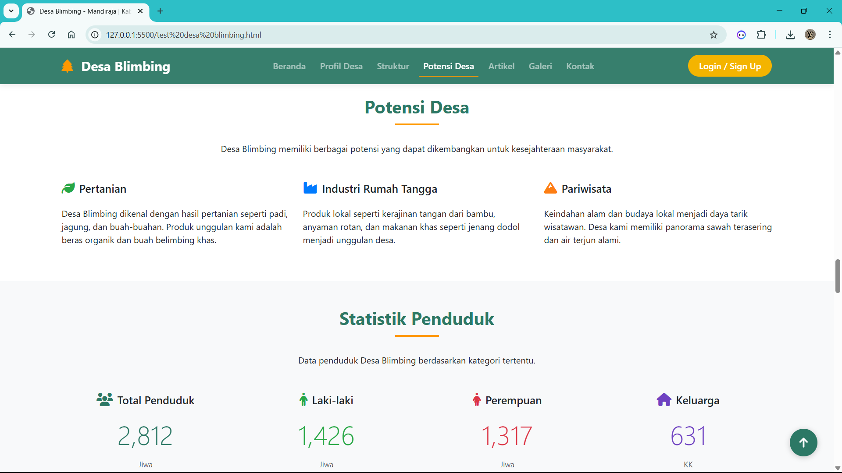

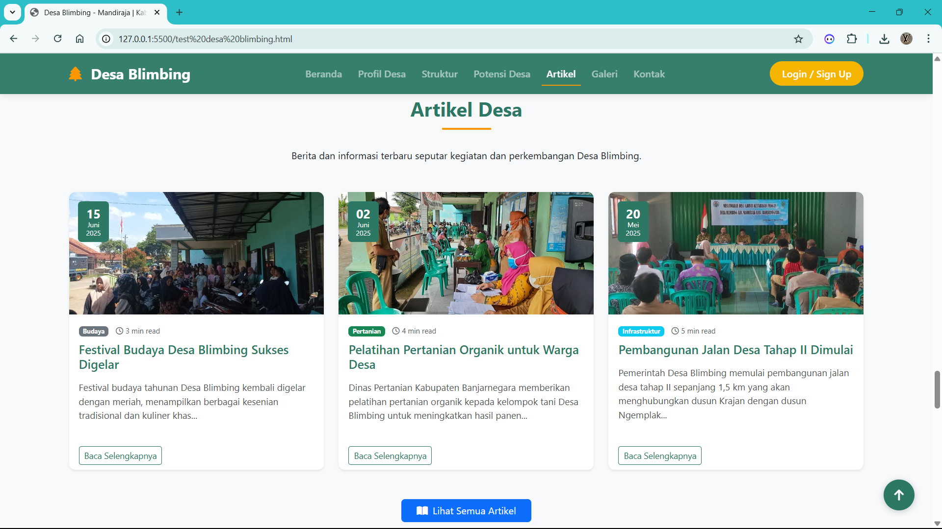

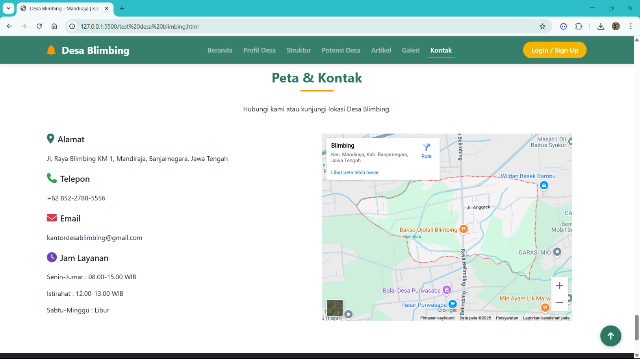

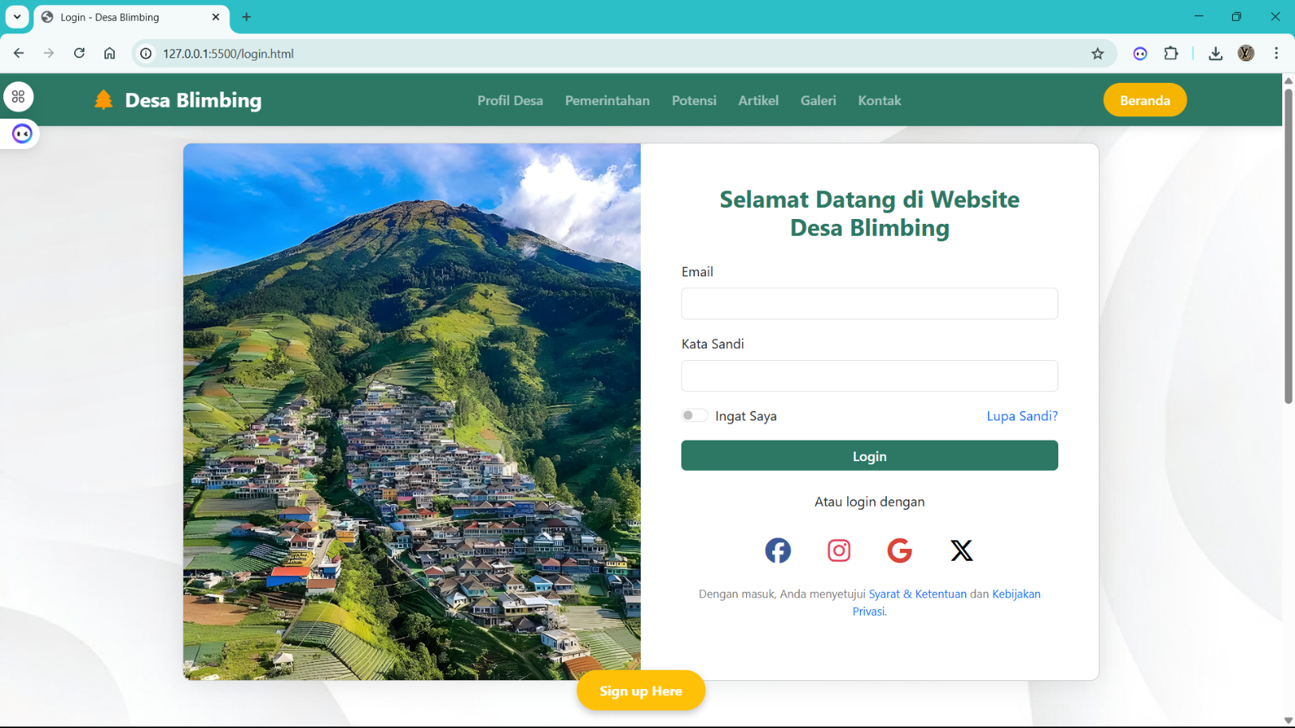

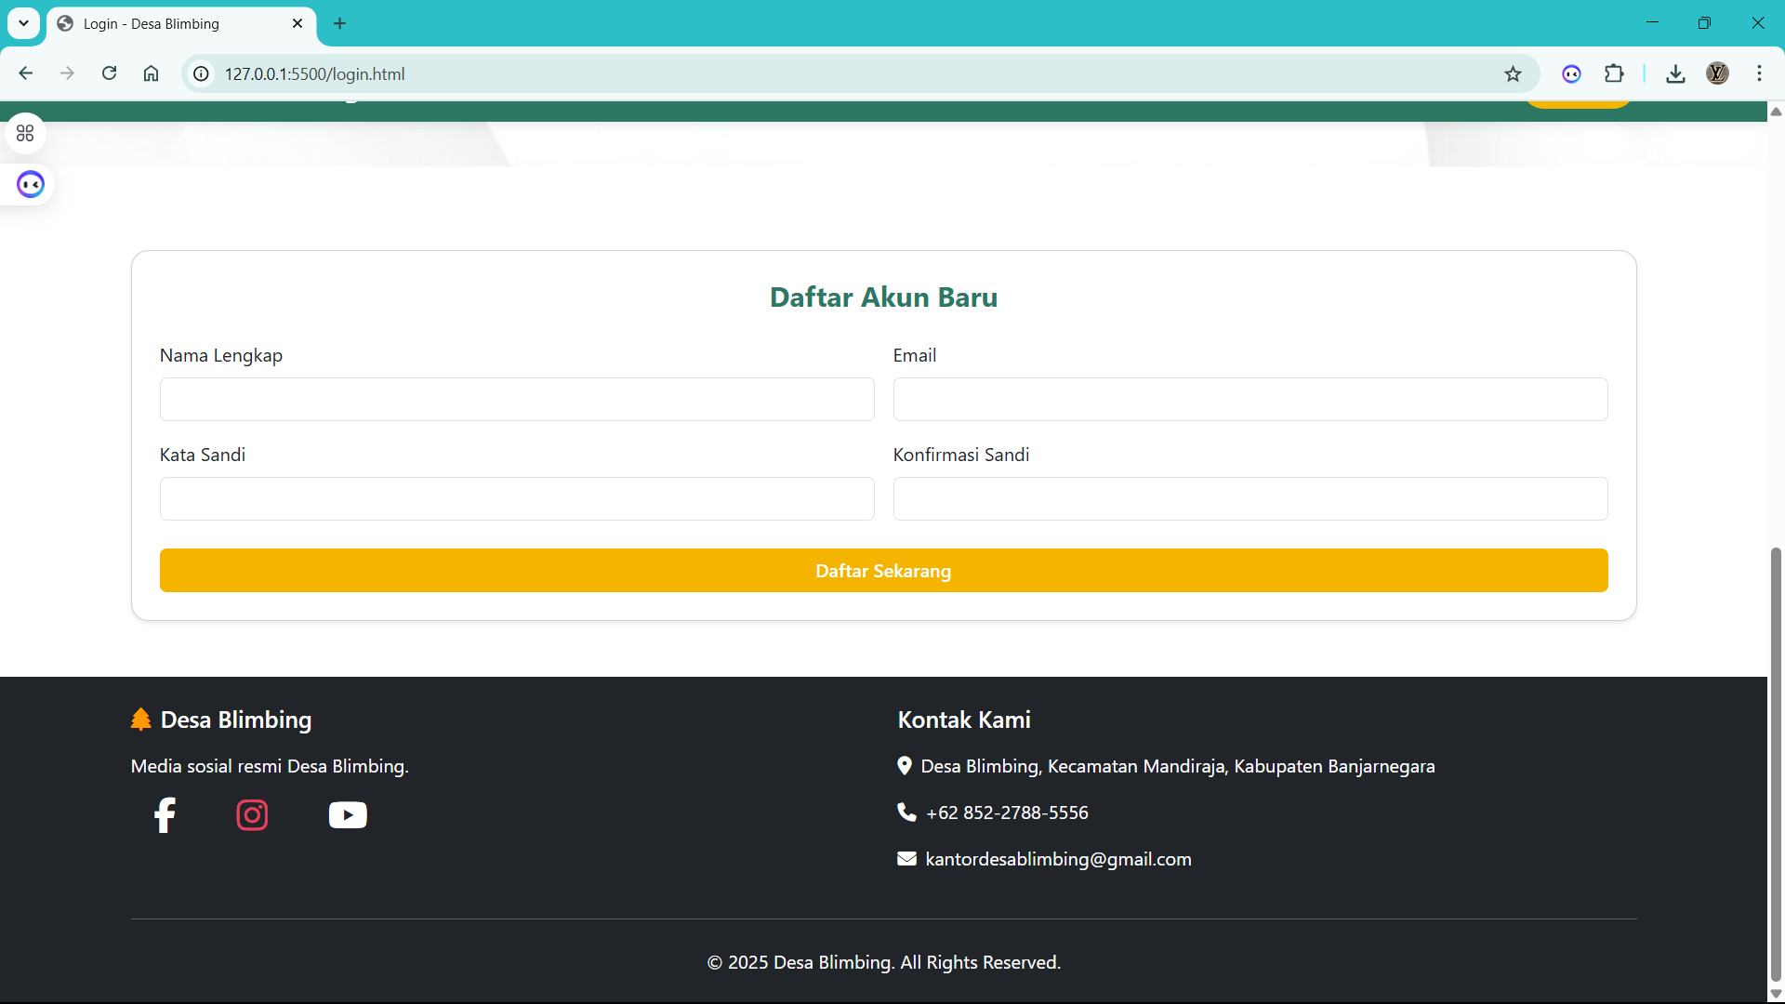

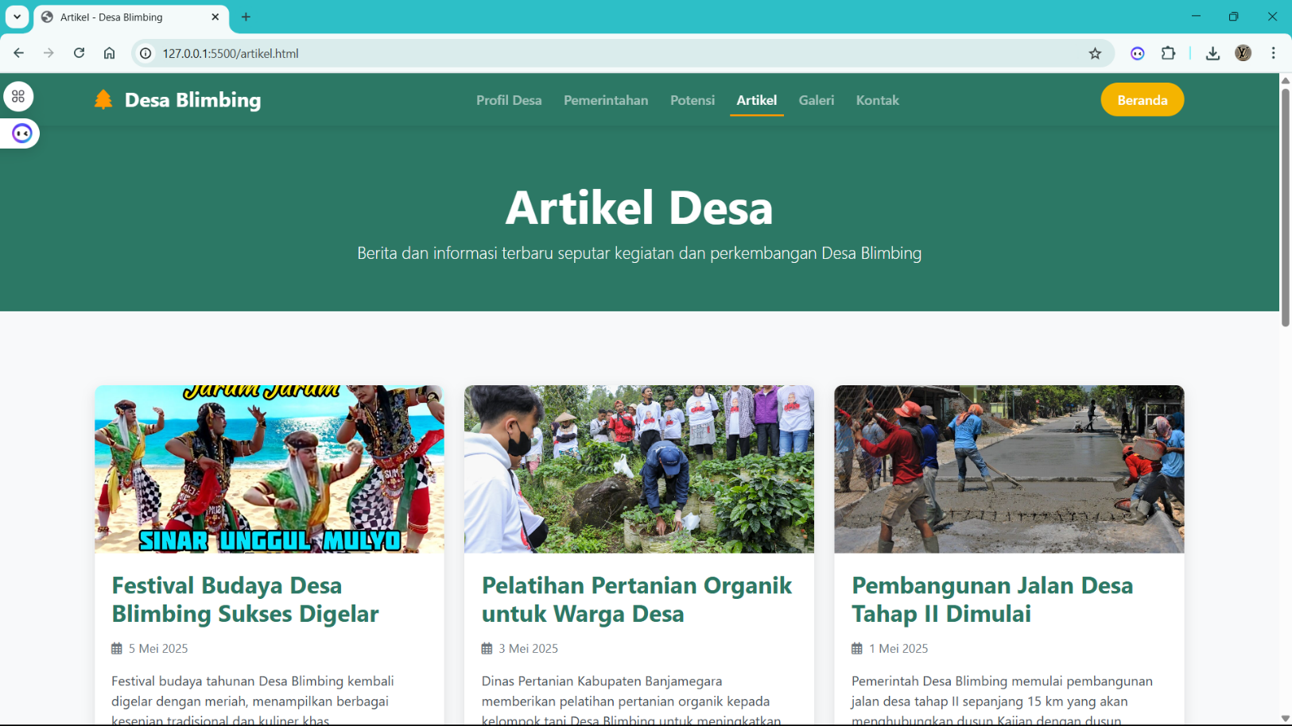

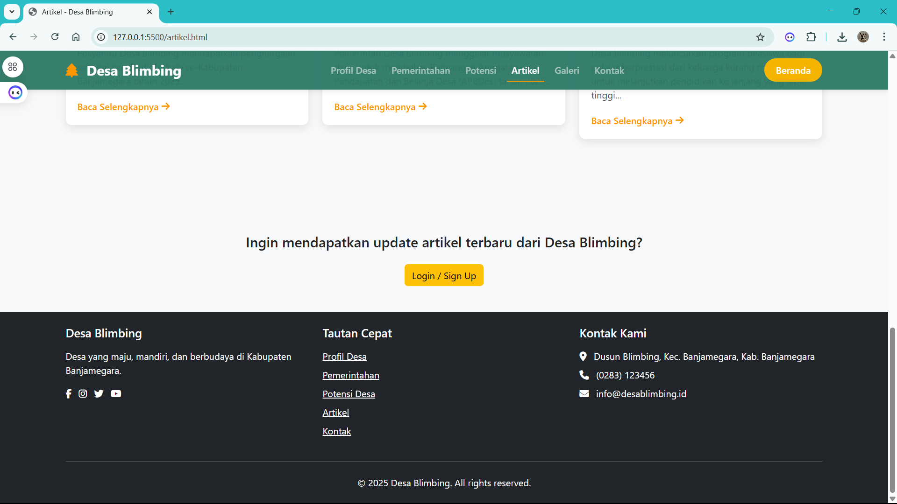

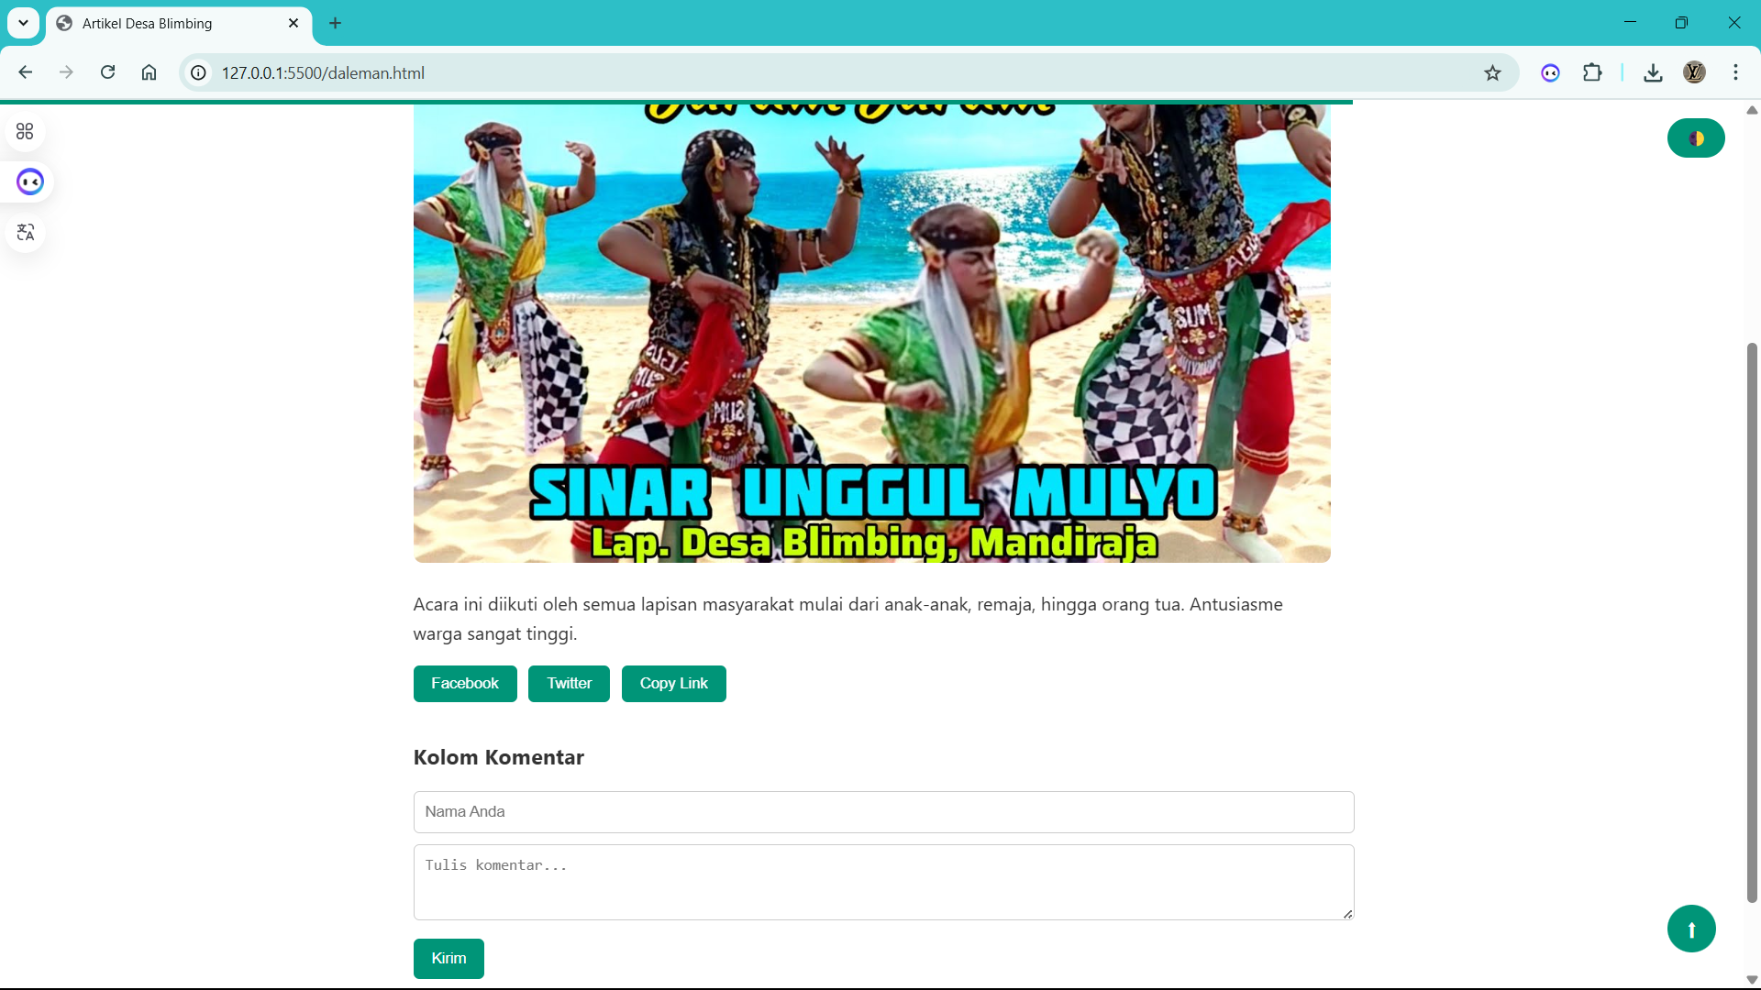

**Tampilan HTML, CSS, dan Javascript (Screenshot)**

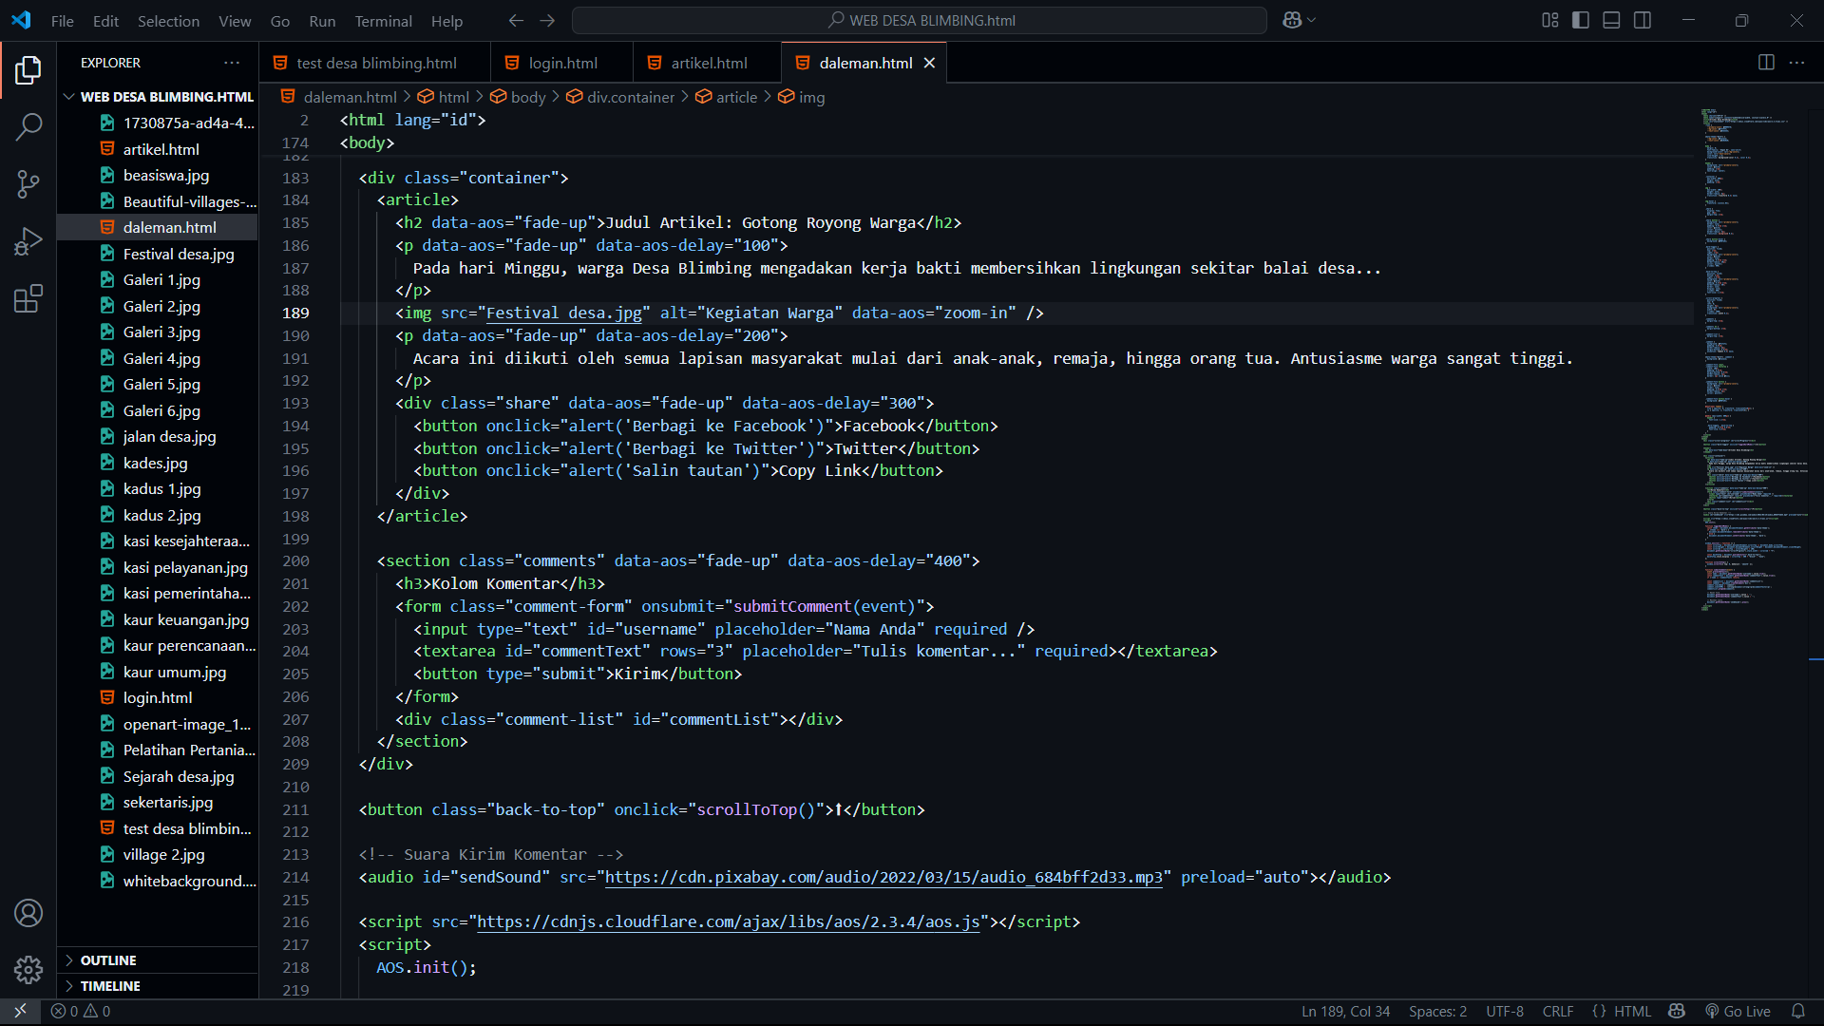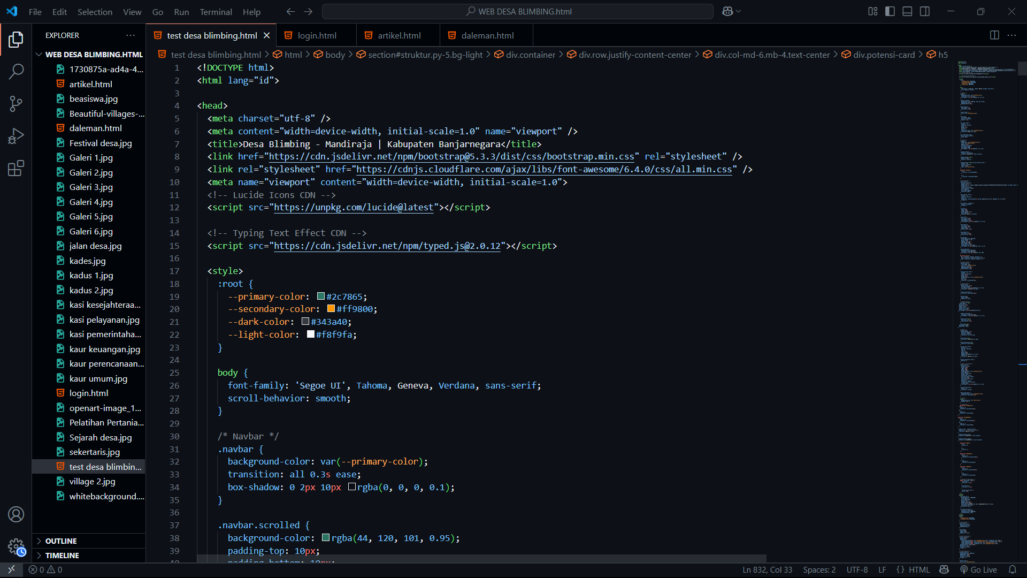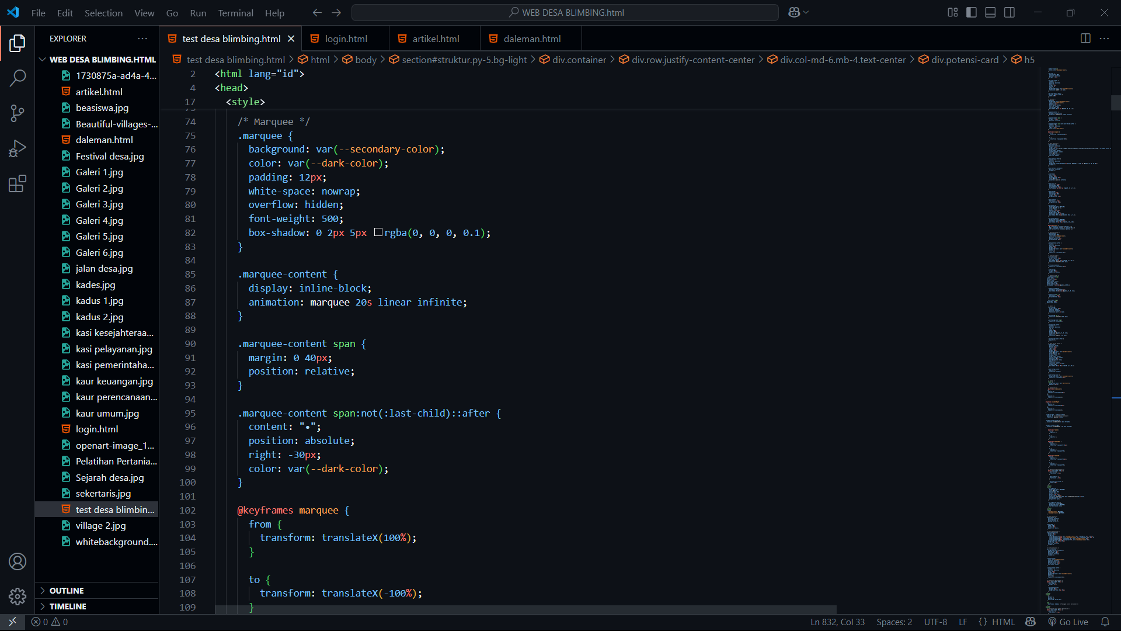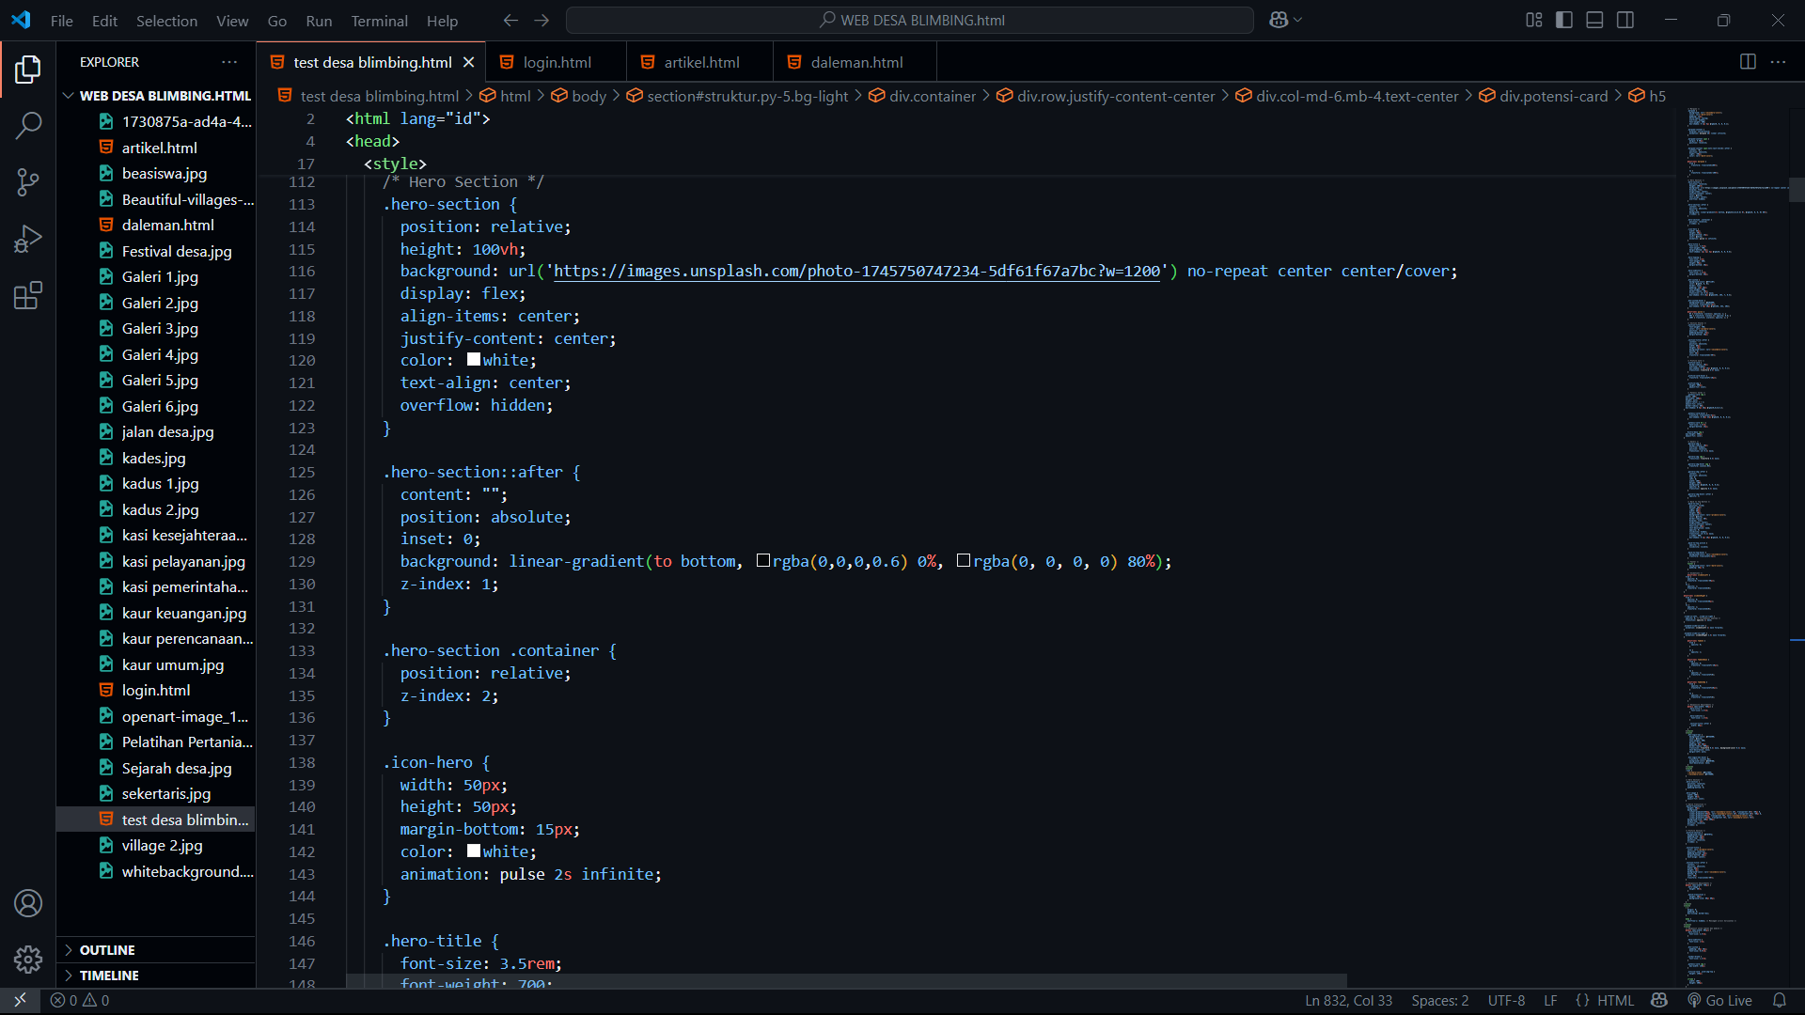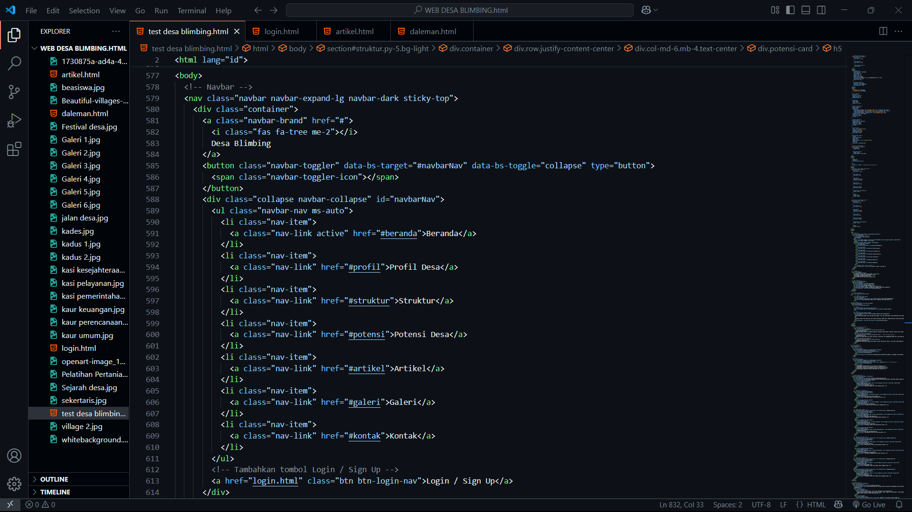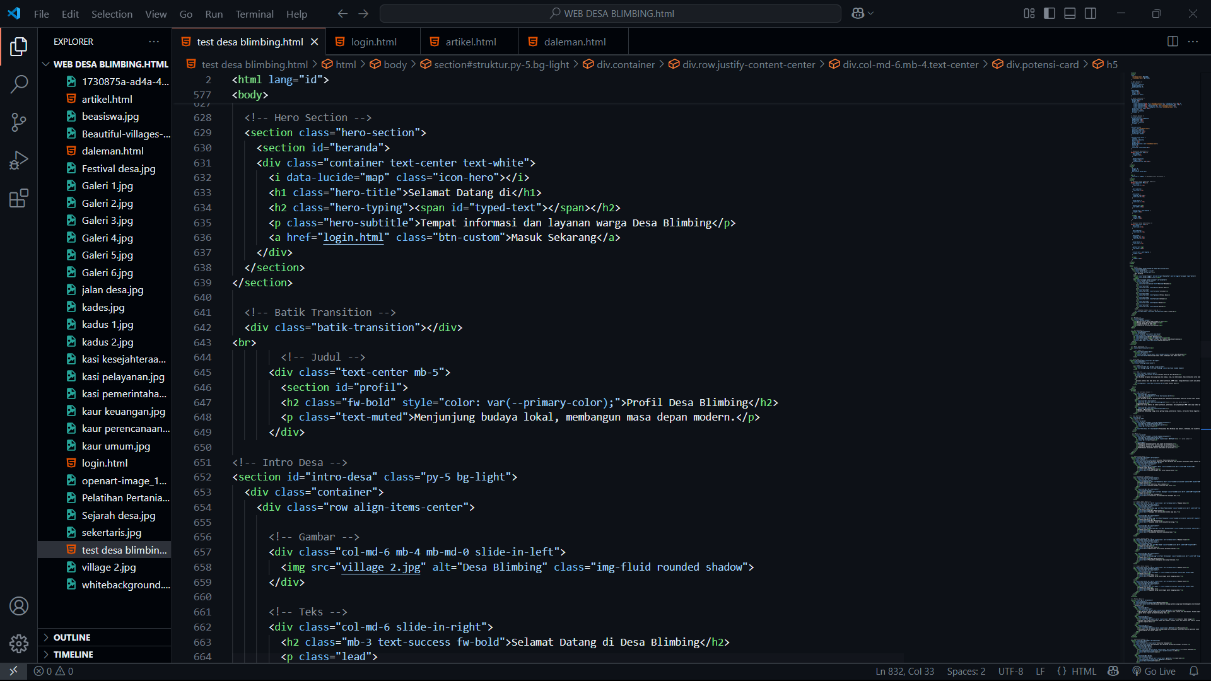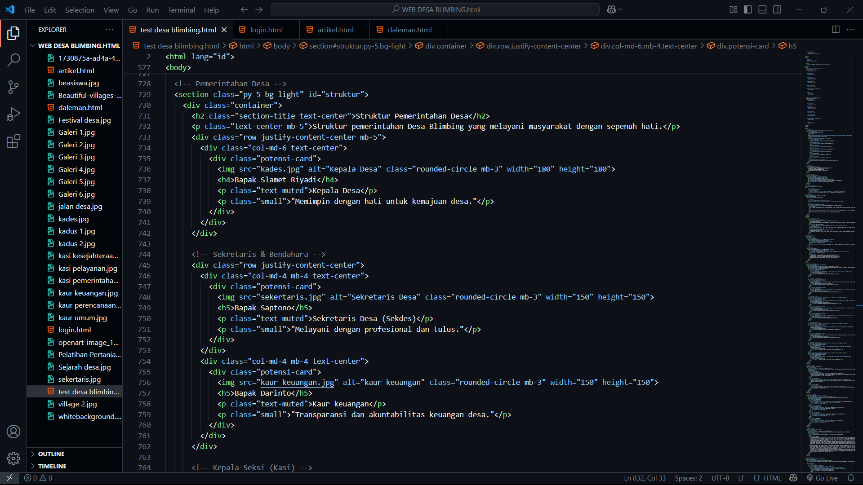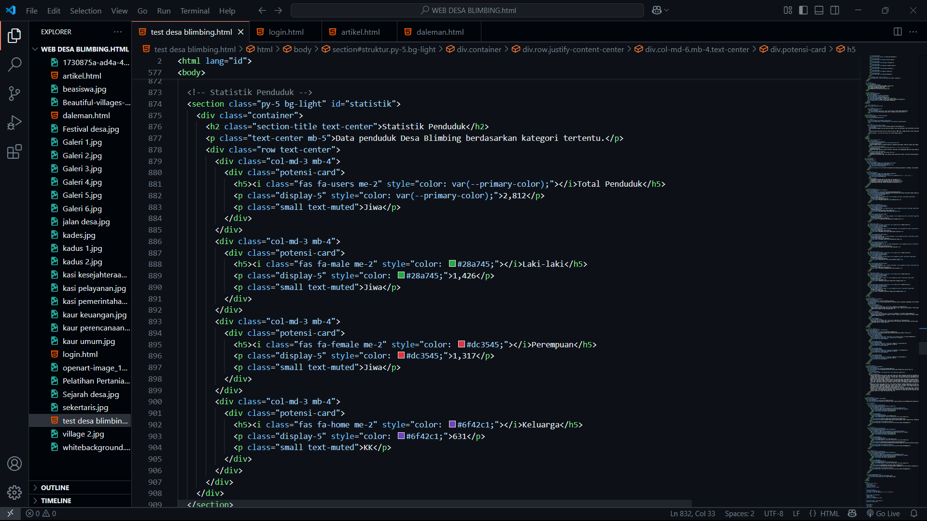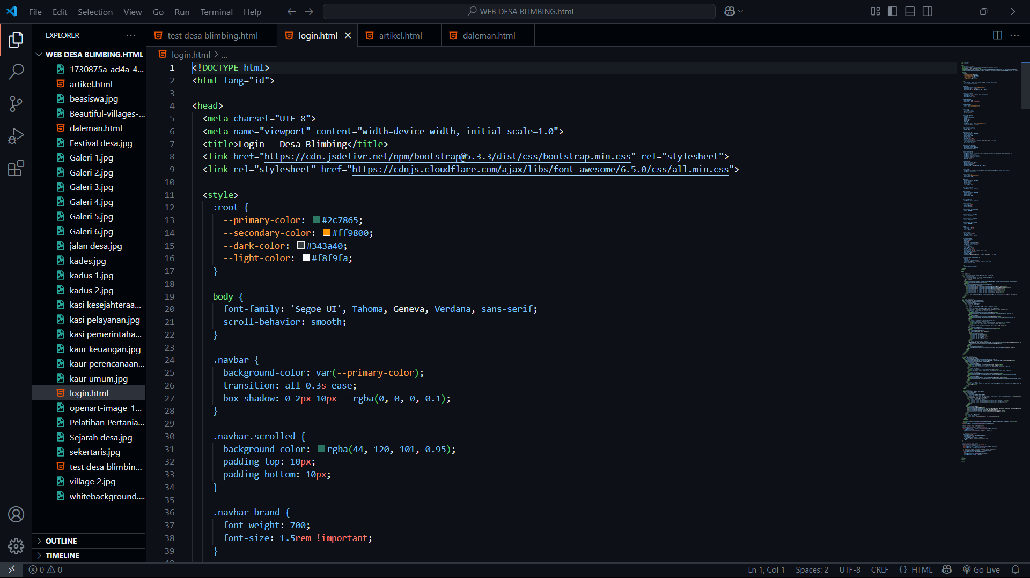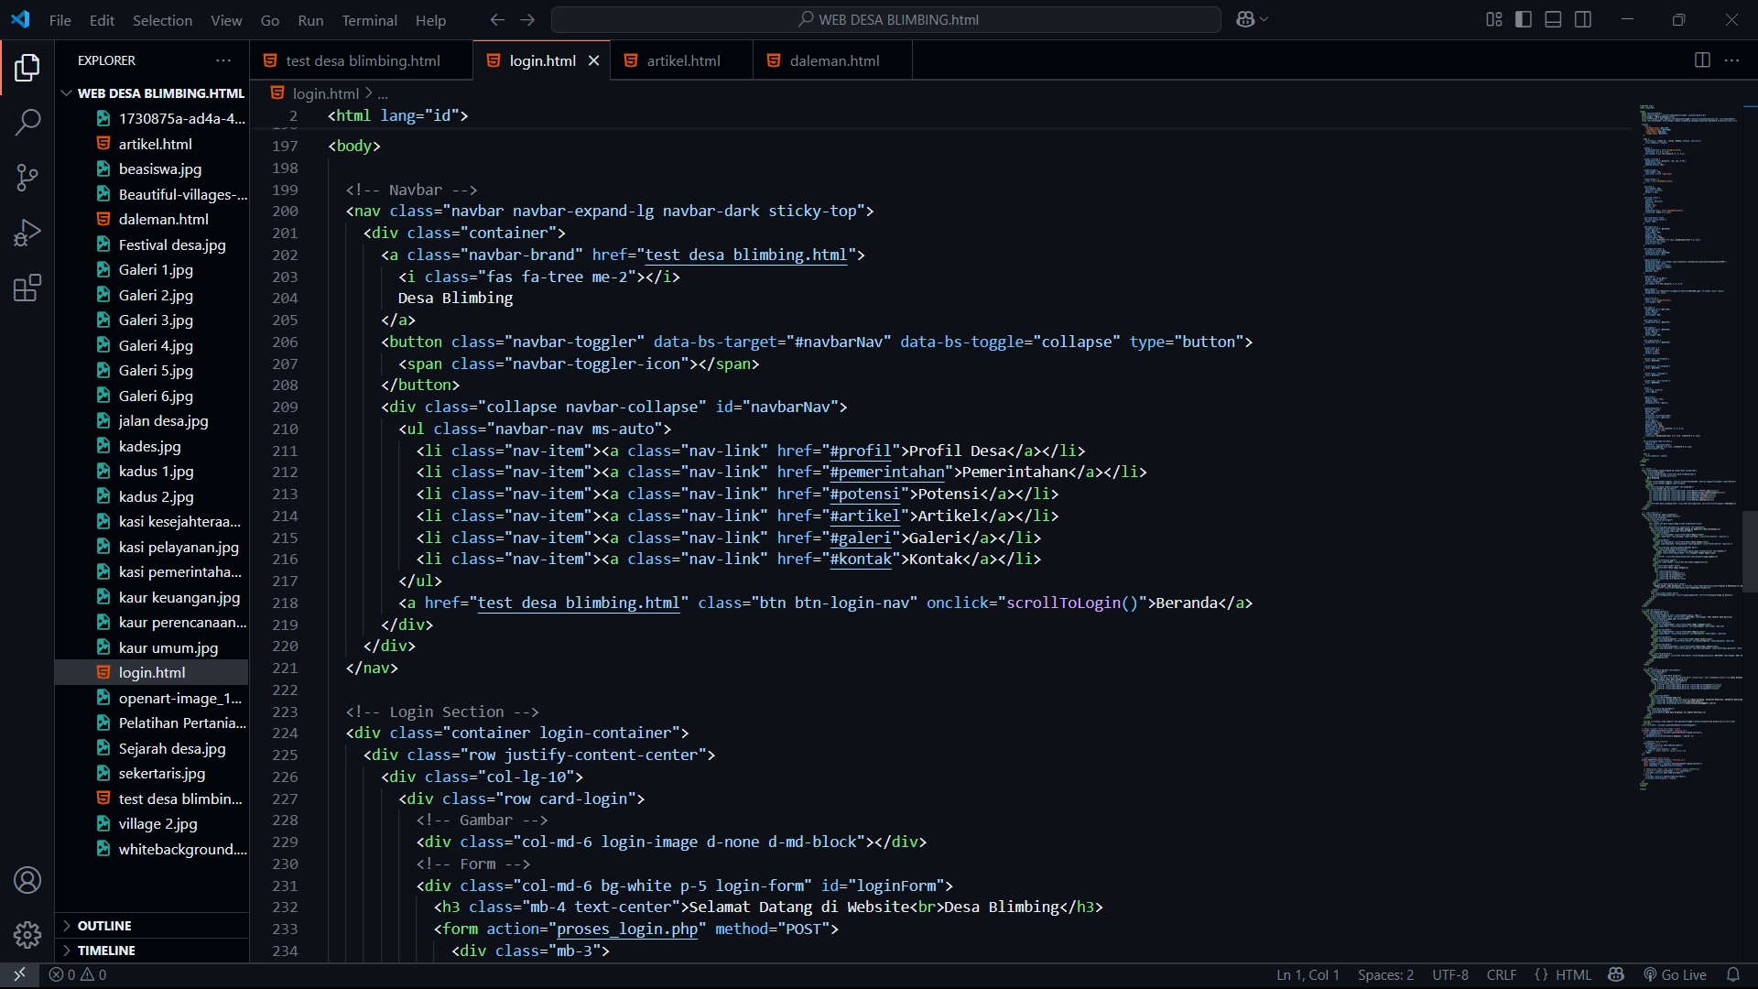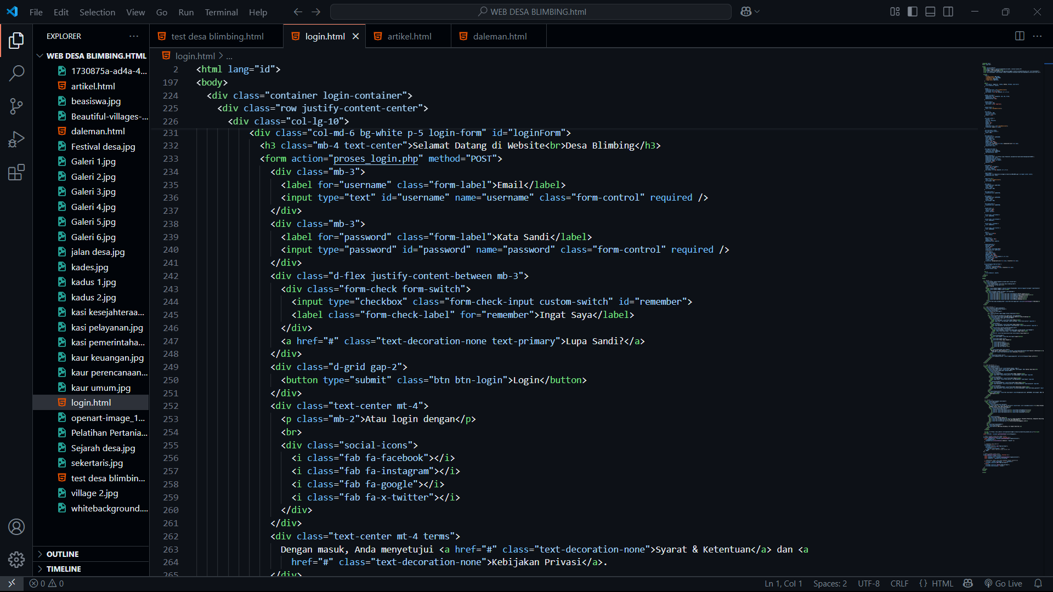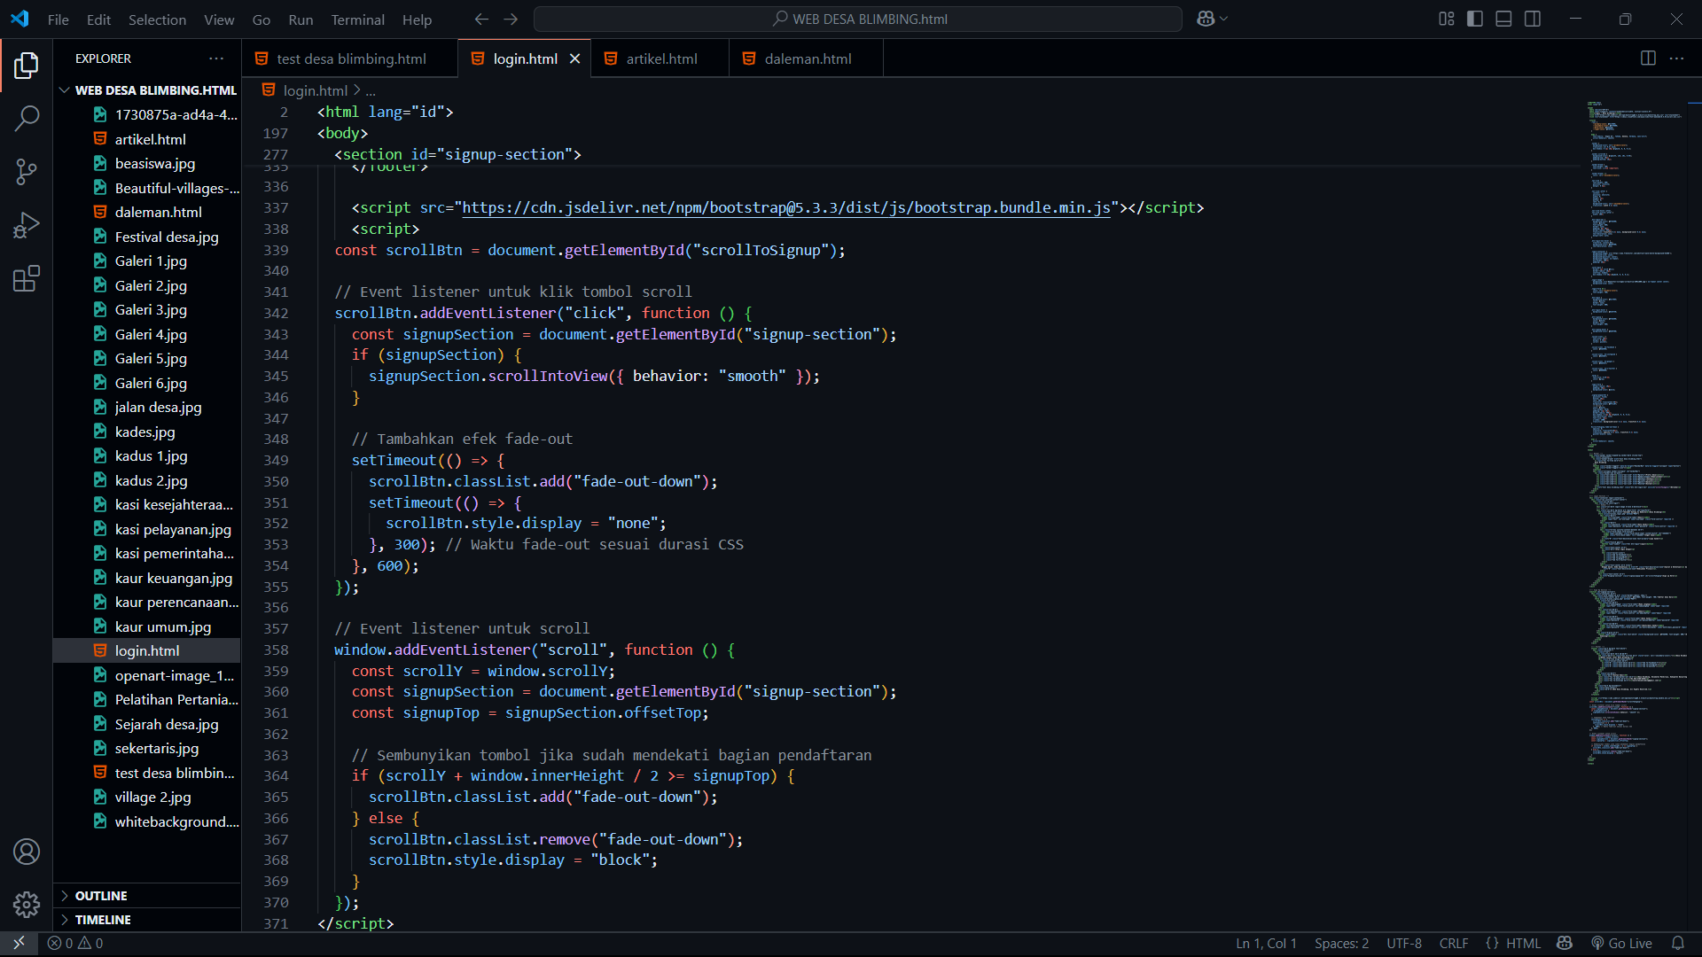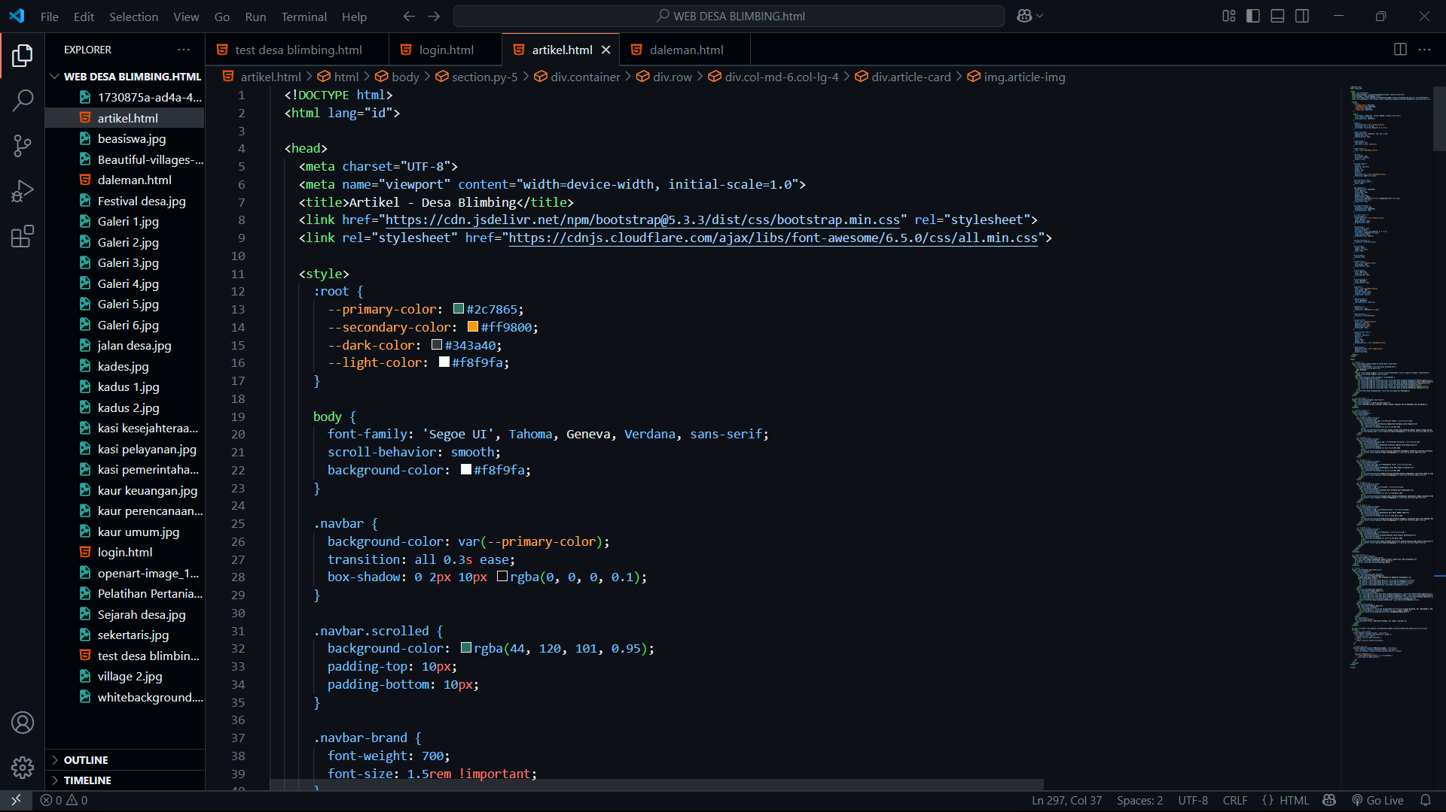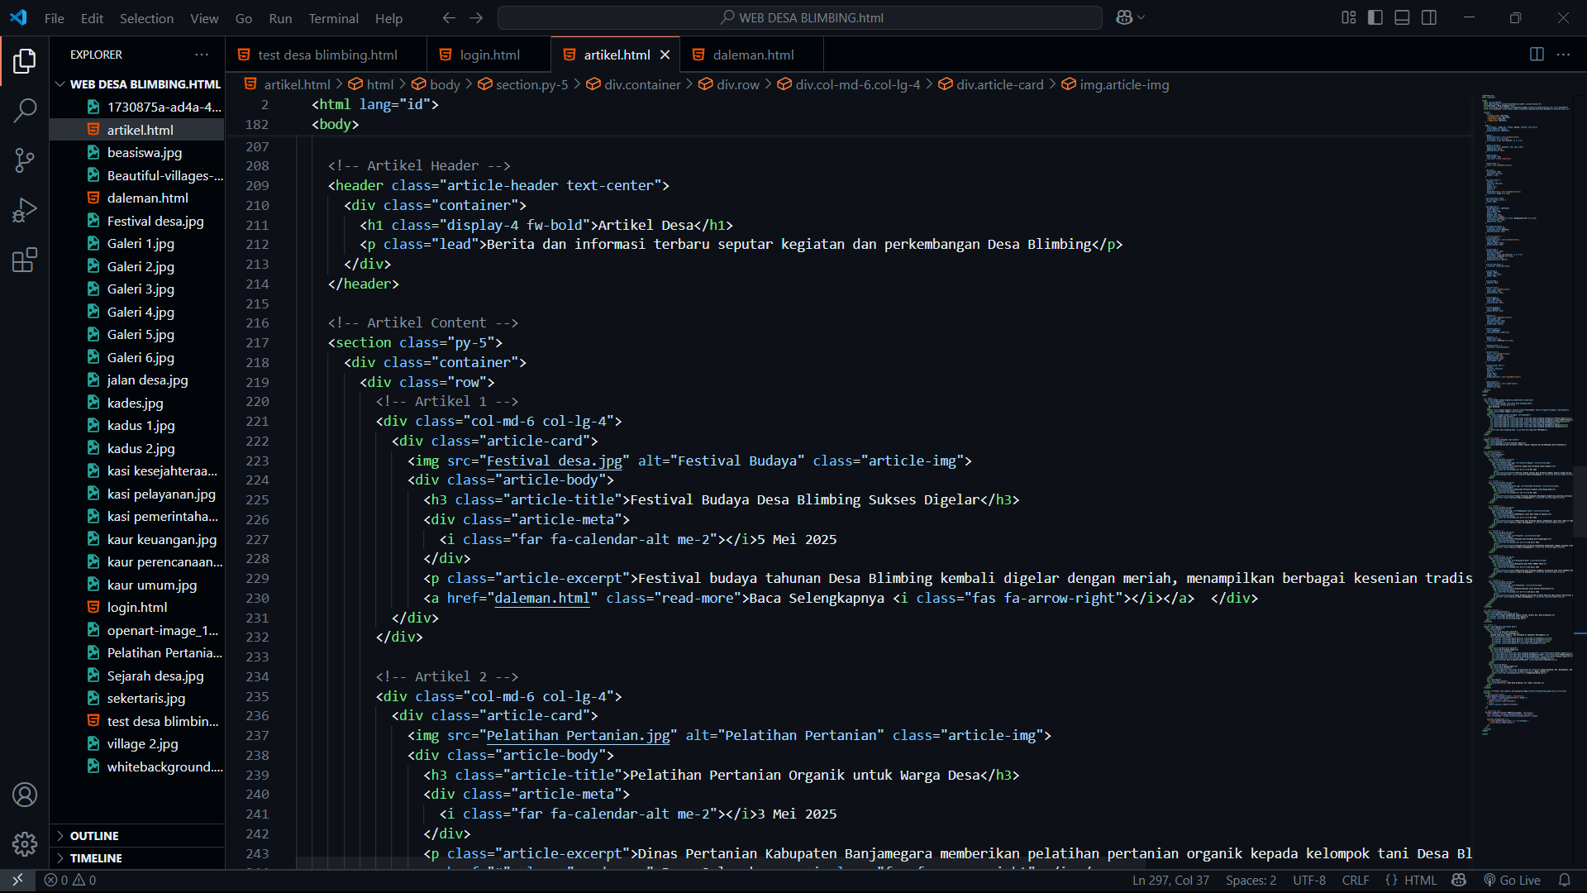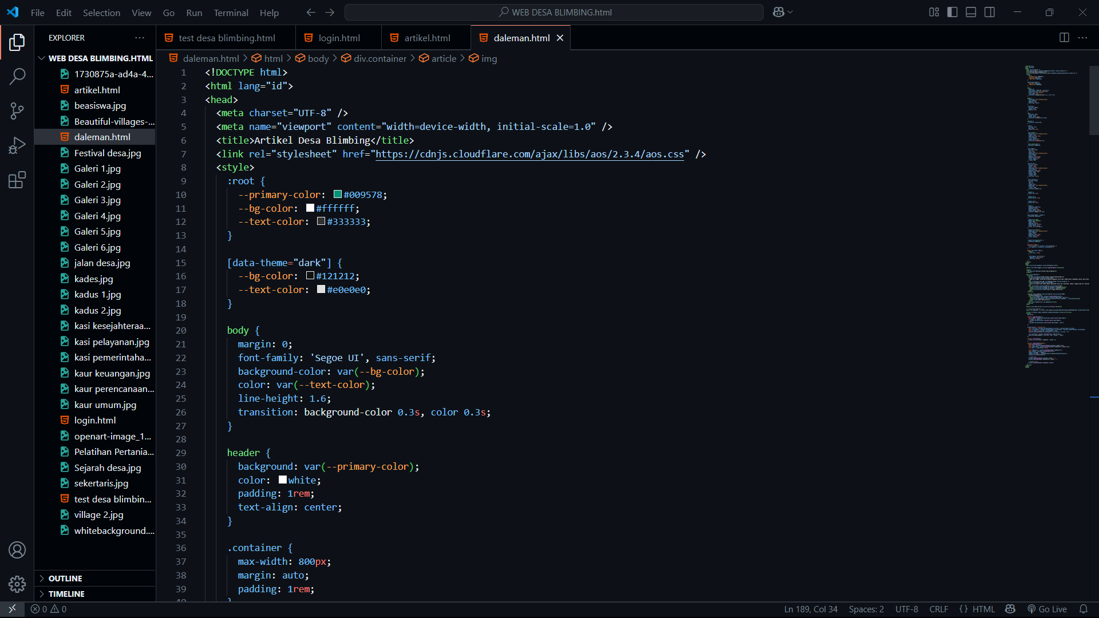

**Pembagian Tugas Setiap anggota Kelompok:**

1. **Da’I Gustiantoro**

* Koordinator kelompok
* Membuat halaman tampilan UI ( HTML )

1. **Nibras Asykar Zen**

* Mencari data-data desa untuk kebutuhan website
* Mencari referansi tampilan dan gambar

1. **Muhammad Rafli Valdrian**

* Membuat CSS
* Membuat JavaScript (UX)
* Merapihkan struktur coding

1. **Aufiatu Risqiyah Nurainun Qolbu**

* Membuat laporan praktikum
* Mencari referensi website
* Kebutuhan konsumsi kelompok